Onlinebokning av tvättstugan

Du kan boka antingen i en app som du laddar ner till mobil/platta eller via en hemsida.

App
- Ladda ner appen Bokning från Aptus Elektronik AB. Den finns för iPhone och Android.
- Logga in med dina personliga inloggningsuppgifter.
  - Adress: http://sparven18.punctumlas.se/bookingservice/bookingservice.svc/
  - Användarnamn: din port och ditt lgh nummer, ex. B1402
  - Lösenord: Finns att be om via boende@brfsparven18.se
- Klicka dig fram till att boka ny tid.
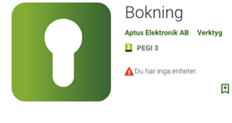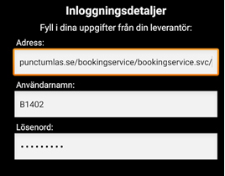
Hemsida
- Gå till sidan http://sparven18.punctumlas.se/.
- Logga in med dina personliga inloggningsuppgifter.
  - Användarnamn: din port och ditt lgh nummer, ex. B1402
  - Lösenord: Finns att be om via boende@brfsparven18.se
- Gå in på Boka, Ny bokning och slutligen Tvätt.
